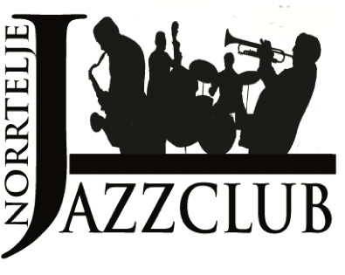

**Kallelse till Medlemsmöte**

När: Måndag den 18 november kl. 19.00

Var: Rödakorsgården, Norrtälje

**Hej alla medlemmar!**

Hösten är här och vi i styrelsen hoppas du har hunnit med att lyssna på de två jazzkvällar som vi haft hittills. Och en konsert med Sandvikens storband.

En söndag med Afternoon Jazz, återstår av höstprogrammet.

Nu önskar vi bjuda in till ett medlemsmöte, för att diskutera klubbens inriktning. Vi är närmare 250 medlemmar och vi i styrelsen är övertygad om att det finns idéer och synpunkter. Nu blir ett tillfälle att diskutera detta.

Vår tanke är att vi håller oss till fyra huvudpunkter och kanske delar upp oss i grupper, så alla kan komma till tals.

**Våra tänkta huvudpunkter:**

1. Jazzdagarna. Hur ska de se ut i framtiden?
2. Jazzkvällarna. Synpunkter på val av orkester, hur ofta, plats?
3. Klubbens ekonomi. Kort presentation
4. Styrelse 2025. Nya personer, Frivilliga volontärer?

Du kanske har någon punkt eller idé som du tycker vi ska ta upp. Mejla in dina synpunkter till [info@norrteljejazz.se](mailto:info@norrteljejazz.se)

Vi hoppas att det blir många som kommer. Klubben bjuder på kaffe och kaka.

Välkommen!

Styrelsen